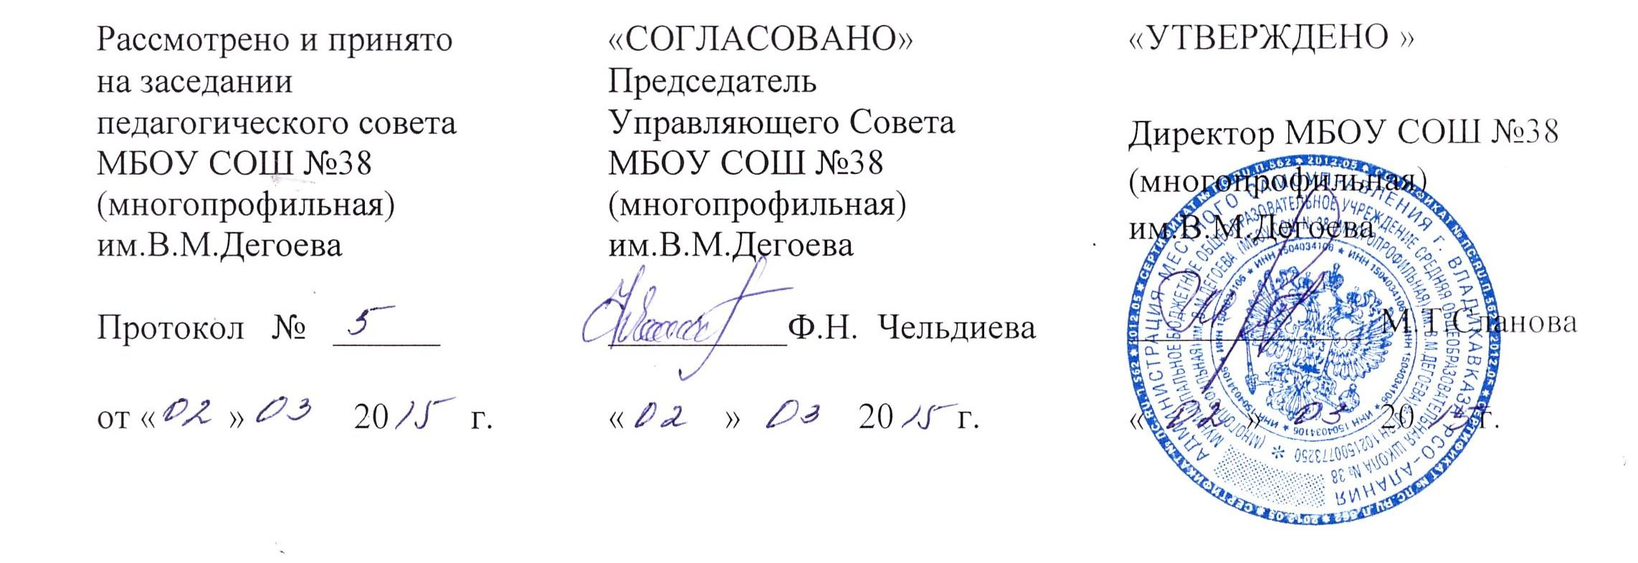

ПОЛОЖЕНИЕ
о комиссии по контролю
за организацией и качеством питания обучающихся в
МБОУ СОШ №38.
1. Общие вопросы:
- Комиссия по контролю создается для решения вопросов своевременного и качественного питания обучающихся.
- Состав комиссии утверждается приказом директора на каждый учебный год.
- В состав комиссии входят представители:
- администрации школы
- председатель родительского комитета
- медицинский работник
Члены комиссии из своего состава выбирают председателя.
1.4. Комиссия в своей деятельности руководствуется законодательными и иными нормативными правовыми актами Российской Федерации и РСО – Алания, приказами и распоряжениями органов управления образования, уставом и локальными актами МБОУСОШ№38, договором, заключенным между школой и предприятием питания.
2. Цель и задачи:
2.1. Создание условий, способствующих укреплению здоровья, формированию навыков правильного питания, поиск новых форм обслуживания детей, увеличение охвата учащихся горячим питанием;
2.2. Создание благоприятных условий для организации рационального питания обучающихся с привлечением средств родителей (законных представителей);
2.3. Повышение культуры питания;
2.4.Обеспечение санитарно-гигиенической безопасности питания;
2.5.Проведение систематической разъяснительной работы среди родителей (законных представителей) и обучающихся о необходимости горячего питания.

3. Основные направления деятельности комиссии.
Комиссия:
3.1.Осуществляет контроль за выполнением условий договора, заключенного с предприятием питания об организации питания обучающихся в МБОУ СОШ №38. Оказывает содействие администрации школы в организации питания обучающихся.
3.2.Определяет контингент обучающихся, имеющих право на бесплатное питание.
3.3..Формирует основной и резервный списки обучающихся, имеющих право на бесплатное питание, и направляет их на утверждение директору МБОУ СОШ №38 Осуществляет контроль:
- за целевым использованием продуктов питания и готовой продукции в соответствии с предварительным заказом;
- за соответствием рационов питания согласно утвержденному меню;
- за качеством готовой продукции;
- за санитарным состоянием пищеблока;
- за выполнением графика поставок продуктов и готовой продукции, сроками их хранения и использования;
- за организацией приема пищи обучающимися;
- за соблюдением графика работы столовой и буфета.
3.4.Проводит проверки качества продукции, поступающей на пищеблок, условий ее хранения, соблюдения сроков реализации, норм раздачи готовой продукции и выполнения других требований, предъявляемых надзорными органами и службами.
3.5.Организует и проводит опрос обучающихся по ассортименту и качеству продукции. Вносит администрации школы предложения по улучшению обслуживания обучающихся.
3.6.Оказывает содействие администрации школы в проведении просветительской работы среди обучающихся и их родителей по вопросам рационального питания.

4.Организация и содержание работы комиссии.
4.1.Работа комиссии осуществляется в соответствии с планом, согласованным с администрацией школы.
4.2.Результаты проверок и меры, принятые по устранению недостатков, регистрируются в отдельном журнале и рассматриваются на заседании комиссии с приглашением заинтересованных лиц.
4.3.Заседание комиссии оформляется протоколом и доводится до сведения администрации школы.

5.Права комиссии
5.1.При осуществлении контроля за организацией питания проверяющий имеет право:
- знакомиться с документацией в соответствии с функциональными обязанностями работника;
- изучать практическую деятельность работников групп и пищеблока через наблюдение за соблюдением режима питания, качеством приготовленной пищи и др.
- снять с реализации продукты, сроки годности которых истекли, поставив в известность директора школы ;
- знакомиться с жалобами родителей (законных представителей), содержащими оценку работы по организации и качеству питания, давать по ним объяснения;
5.2. Проверяемый работник имеет право:
- знать сроки контроля и критерии оценки его деятельности;
- знать цель, содержание, виды, формы и методы контроля;
- своевременно знакомиться с выводами и рекомендациями проверяющих;
- обратиться в конфликтную комиссию профсоюзного комитета вышестоящие органы управления образованием при несогласии с результатами контроля.

6. Ответственность

6.1. Члены комиссии, занимающиеся контролем за организацией питания несут ответственность за достоверность излагаемых фактов, представляемых в справках по итогам контроля.

7. Делопроизводство

Необходимая документация, касающаяся работы Комиссии:
- копия приказа о создании Комиссии;
- протоколы заседаний;
- план-график;
- акты проверок.

